ข้อมูลผลิตภัณฑ์เด่นอำเภอศรีนครินทร์ จังหวัดพัทลุง
๑. กลุ่มแม่บ้านเกษตรกรบ้านลำสินธุ์ ตั้งอยู่ที่บ้านเลขที่ ๑๐๔ หมู่ที่ ๓ ตำบลลำสินธุ์
อำเภอศรีนครินทร์ จังหวัดพัทลุง
ชื่อประธานกลุ่ม นางประทิ่น นาคมิตร เบอร์โทรศัพท์ ๐-๗๔๖๐-๖๘๙
มือถือ ๐๘-๖๒๙๒-๑๙๒๓
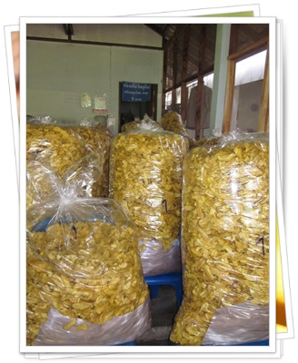
ผลิตภัณฑ์กลุ่ม ได้แก่ - กล้วยไข่กรอบแก้วรสหวาน
- กล้วยไข่กรอบแก้วรสเค็ม
- กล้วยไข่กรอบแก้วรสปาปริก้า
- กล้วยไข่กรอบแก้วรสบาร์บีคิว
- กล้วยไข่กรอบแก้วรสโนริสาหร่าย
- ลูกหยีกวนสามรส
- ลูกหยีเคลือบสามรส
